EŞİTLİKLER
Aşağıdaki işlemlerde eşitliğin sağlanabilmesi için uygun sayıyı veya işareti koyunuz.
28 - …. = 4 x 5 | 6 5 = 44 - 14
30 ÷ 5 = 18 - …. | 54 + 6 = 6 10
45 + 23 = 59 + …. | 45 + 5 = 85 35
8 x 3 = 19 + …. | 38 – 18 = 5 4
48 - 39 = 27 ÷ …. | 1 x 6 = 18 3
50 ÷ …. = 5 x 2 | 67 - 43 = 18 6
69 + 12 = 90 - …. | 90 – 50 = 8 5
45 ÷ …. = 5 - 2 | 80 - 44 = 12 3
67 + 13 = 90 - …. | 70 – 50 = 6 5

İşlemleri yapıp cevapları yanlarına yazınız. Sonuçları eşit olanları eşleştiriniz.
8 x 4 5x2

46 - 19 19+17

29 + 17 9x3

100 ÷ 10 81-35

9 x 4 75-43
Aşağıdaki işlem ikililerinden hangilerinin arasına eşittir işareti (=) veya eşit değildir (=) koyulmalıdır? (İşlemleri yaparak bulunuz)
90 ÷ 10 46 - 36 75 - 30 25 + 5

9 x 4 45 - 10 45 ÷ 5 3 x 3

25 + 25 5 x 10 7 x 4 50 - 32

12 ÷ 3 15 – 10 6 x 10 51 + 11

5 x 8 35 + 15 93 - 85 16 ÷ 2

9 X 5 13 + 32 100 + 500 7 x 100

70 – 22 14 + 50 720 – 40 840 – 160

20 – 4 45 ÷ 3 520 ÷ 8 13 x 5
MADDEYİ NİTELEYEN ÖZELLİKLER

Aşağıda verilen maddelerin altındaki noktalı yerlere, “suda yüzer/ suda batar”, “suyu çeker. / Suyu çekmez.” Mıknatıs tarafından çekilir./ Mıknatıs tarafından çekilmez.” İfadelerinden uygun olanları yazarak maddeyi niteleyen özelliklerini belirtiniz.
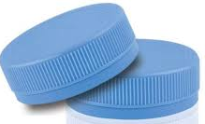  ……………….…..  ……………….…..  ……………….….. | 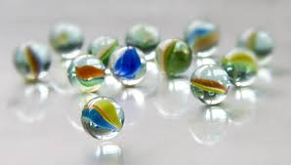  ……………….…..  ……………….…..  ……………….….. | 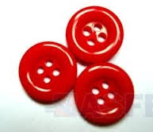  ……………….…..  ……………….…..  ……………….….. | ……………….…..  ……………….…..  ……………….…..
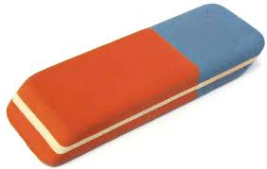……………….…..  ……………….…..  ……………….….. | ……………….…..  ……………….…..  ……………….….. | 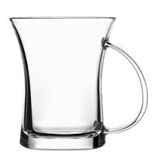……………….…..  ……………….…..  ……………….….. | 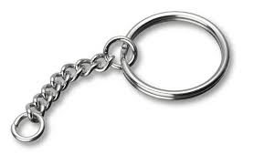  ……………….…..  ……………….…..  ……………….…..
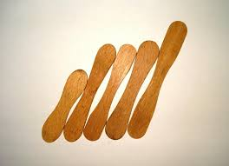  ……………….…..  ……………….…..  ……………….….. | 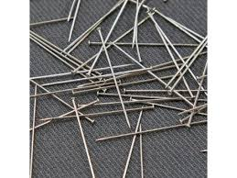  ……………….…..  ……………….…..  ……………….….. | 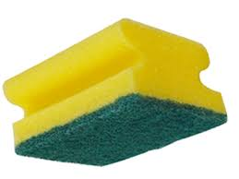  ……………….…..  ……………….…..  ……………….….. | 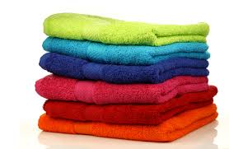  ……………….…..  ……………….…..  ……………….…..
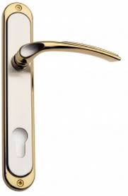  ……………….…..  ……………….…..  ……………….….. | 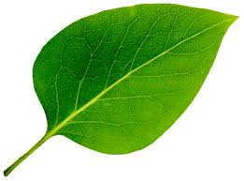  ……………….…..  ……………….…..  ……………….….. | 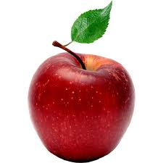  ……………….…..  ……………….…..  ……………….….. | 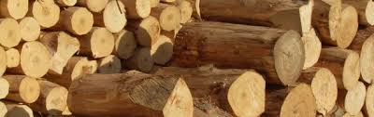  ……………….…..  ……………….…..  ……………….…..

TERİM ANLAMLI SÖZCÜKLER
dikdörtgen | dünya | dere | bağlaç | sözcük
sıfat | güneş | çözelti | karışım | hücre
fiil | enerji | sol anahtarı | erime | gaz
çarpı | gülle | korner | smaç | vadi
voleybol | beşgen | yüklem | solfej | diyez
dağ | meridyen | bemol | cümle | ırmak
artı | körfez | penaltı | zamir | çözelti
yamuk | vadi | taç | gezegen | mineral

Spor  terimi | Coğrafya  terimi | Matematik  terimi | Dil Bilgisi  terimi | Fen Bilgisi  terimi | Müzik  terimi
…………. | …………. | …………. | …………. | …………. | ………….
…………. | …………. | …………. | …………. | …………. | ………….
…………. | …………. | …………. | …………. | …………. | ………….
…………. | …………. | …………. | …………. | …………. | ………….
…………. | …………. | …………. | …………. | …………. | ………….
…………. | …………. | …………. | …………. | …………. | ………….
…………. | …………. | …………. | …………. | …………. | ………….
…………. | …………. | …………. | …………. | …………. | ………….

